Приложения
Приложение 1.

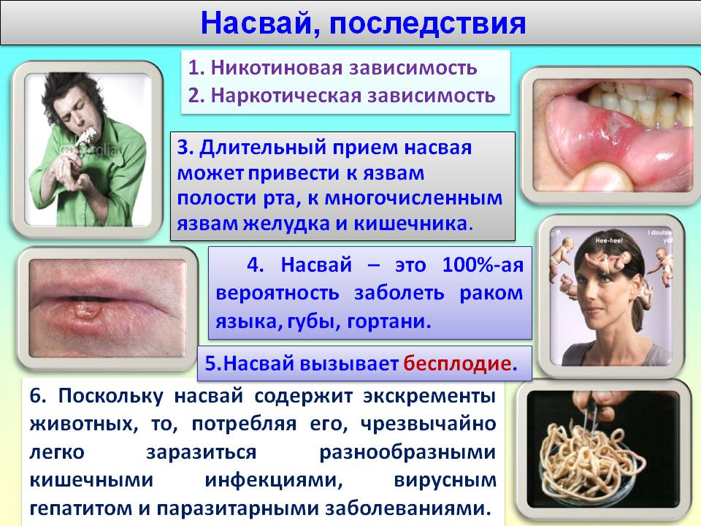 | ***  Каждый выбирает для себя  Женщину, религию, дорогу,  Дьяволу служить или пророку -  Каждый выбирает для себя.  Каждый выбирает по себе  Слово для любви и для молитвы.  Шпагу для дуэли, меч для битвы  Каждый выбирает по себе.  Каждый выбирает по себе  Щит и латы, посох и заплаты.  Меру окончательной расплаты -  Каждый выбирает по себе…  Юрий Левитанский

Приложение 2.
Правила ведения дискуссии:
1.С уважением относиться друг к другу.
2. Чтобы высказаться – поднимаем руку.
3. Порядок выступлений участников определяет ведущий.
4. Свое мнение, позицию аргументировать фактами, примерами.
5. Признаем право каждого иметь свою точку зрения, свое особенное мнение.
6. Обсуждаем точки зрения и взгляды, а не людей и личности.

Приложение 3.
«Умей сказать нет».
Цель: Приобретение практических навыков «Умения сказать - нет».
После того, как участники узнали, как правильно говорить «Нет», им предлагается на практике отработать полученные знания и умения.
Задание участникам: Попробуйте противостоять приглашению попробовать насвай – ведь это и есть по-настоящему взрослый поступок, которым можно гордиться. Сейчас вам выдадут карточки с ситуациями, в которых различные люди предлагают вам попробовать насвай. Ваша задача: в течение нескольких минут придумать как можно больше аргументов для отказа в этой ситуации. После этого «проиграть» свою ситуацию перед остальными участниками. Один играет роль – «уговаривающего, другой – «отказывающегося». Необходимо использовать в каждой ситуации три стиля отказа: уверенный, агрессивный, неуверенный.)
- Одноклассник ( знакомый, друг, сосед) предлагает попробовать наркотик «за компанию».
- Взрослый (педагог, тренер) просит достать для него наркотик.

Приложение 4.
Игра "Последствия".
Условия: Субъект сообщает о совершённом действии либо о каком-то пристрастии и отвечает на вопросы.
1. Что происходит сейчас?
- Как ты себя чувствуешь после этого?
- Тебе нравится то, что ты делаешь?
- А окружающим нравится то, что ты делаешь?
- Как ты выглядишь внешне?
- Какие внутренние изменения появились?
2. А что ожидает тебя через неделю?
- Что будет происходить?
- Как ты себя будешь чувствовать через неделю?
- Тебе также будет это нравится ?
- А окружающим будет нравиться?
- Как ты будешь выглядеть внешне?
- Какие внутренние изменения появятся?
3. А теперь представим картину через месяц.
- Что ожидает тебя через месяц?
- Что будет происходить?
- Как ты себя будешь чувствуешь через месяц?
- Тебе также будет это нравится?
- А окружающим будет нравиться?
- Как ты будешь выглядить внешне?
- Какие внутренние изменения появятся?

Содержание карточек : Игра "Последствия".
"Я с другом начал употреблять насвай, чтобы бросить курить",
"Я усердно стал заниматься на тренировках".

Приложение 5.
Способы отказа от предложения, попробовать психоактивные вещества:
- Выбрать союзника: поискать, нет ли в компании человека, который согласен с вами, - это помогает получить поддержку и сократить число сторонников употребления.
- «Перевести стрелки»: сказать, что вы не принуждаете никого из них что-либо делать, так почему же они так назойливы?
- Сменить тему: придумать что-нибудь, что тоже интересно и не связано с приемом наркотиков (пойти в спортзал, в зал игровых автоматов, на танцы или еще что-нибудь придумать).
- «Продинамить»: сказать, что как-нибудь в другой раз...
- «Задавить интеллектом»: если они убеждают, что это безвредно, указать на то, где они врут или просто не знают последствий (для этого нужно знать, чем вредны табак, алкоголь, наркотики).
- «Упереться»: отвечать «нет» несмотря ни на что. Отстаивать свое право иметь собственное мнение. Это, кстати, будет свидетельствовать о твердом характере.
- Испугать их: описать какие-нибудь страшные последствия, если они будут употреблять (например, «поймают», «случится белая горячка», «заболеем гепатитом» и т. д.). Можно даже выдумать какие-нибудь «страшные последствия» самому (например, «зубы посинеют», «оглохнем» и т. д.).
- Обходить стороной: если есть подозрение, что в какой-то компании в определенное время могут предложить наркотики, просто обходить ее стороной.
Приложение 6.
Анонимная анкета
Ваш пол: Ж_______ М_______ Возраст _______________
- Ты знаешь, что такое насвай?_________________________________
- Ты знаешь где его можно купить и сколько он стоит?_____________________
- Знаешь ли ты о вреде употребления насвая?____________________________
- Пробовал ли ты насвай?______________________________________________________
- Употребляешь ли ты насвай постоянно?____________________________
Какие органы человека страдают от употребления этого наркотика?____

